|  |  |
| --- | --- |
| **Politechnika Białostocka Wydział Informatyki** | Data: 24.03.2015r |
| **Przedmiot:** Modelowanie i analiza systemów informatycznych **Sprawozdanie nr: 5**  **Temat**: Model (M/M/c/N)  **Autor:** Łukasz Świderski  **Studia:** stacjonarne, II stopnia, semestr 1 | **Prowadzący:**  dr inż. Walenty Oniszczuk  **Ocena:** |

1. **Treść zadania**

Narysować graf stanów systemu. Obliczyć i przedstawić w formie wykresu:

1) prawdopodobieństwo stanów systemu dla λ = 6

2) średnią liczbę zadań w kolejce

3) średnią liczbę zadań na stanowisko obsługi

4) średni czas oczekiwania w kolejce

5) średnia intensywność napływu zadań do węzła obsługi

Dane:

c = 3  
µ = 10  
λ = 1,2,...,8  
N = 15

1. **Część teoretyczna**

Prawdopodobieństwo stanów, jeżeli liczba zgłoszeń zawarta jest w przedziale 0 <= i <=c :

Prawdopodobieństwo stanów, jeżeli liczba zgłoszeń zawarta jest w przedziale c+1 <= i <=N :

### Prawdopodobieństwo zerowe stanów systemu:

### prawdopodobieństwo stanów systemu Qi

dla i = 1,2,…,N

### średnia liczba zadań w węźle obsługi (kolejka + stanowisko obsługi)

### średnia intensywność napływu zadań do węzła obsługi

### 4) średni czas oczekiwania w kolejce

1. **Rozwiązanie**

**Graf stanów ze skończonym wymiarowo źródłem zgłoszeń:**

Ho – brak zgłoszeń w systemie

H1 – jedno zgłoszenie na dowolnym stanowisku obsługi, kolejka pusta

Hc – c zgłoszeń na stanowiskach obsługi, kolejka pusta

HN – c zgłoszeń na stanowiskach obsługi, N-c zgłoszeń w kolejce

W celu rozwiązania zadania została utworzona aplikacja w technologii Windows Presentation Foundation, której celem jest przedstawienie wyników w formie tabeli oraz wykresów.

Ad 1) prawdopodobieństwo stanów systemu dla λ = 6

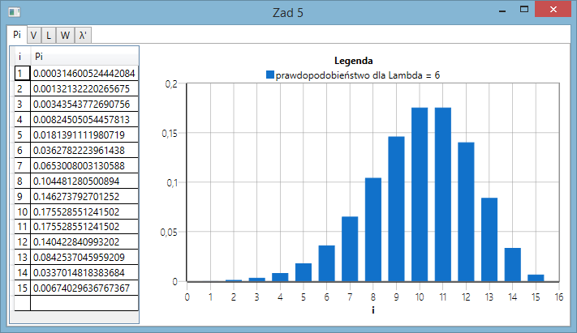

Ad 2) średnia liczba zadań w kolejce

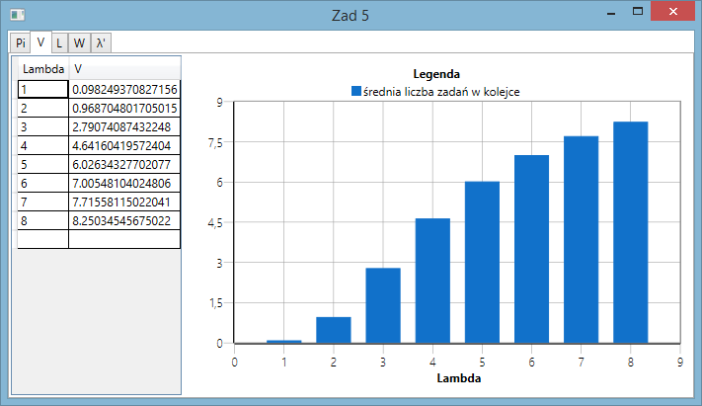

Ad 3) średnia liczba zadań na stanowisko obsługi

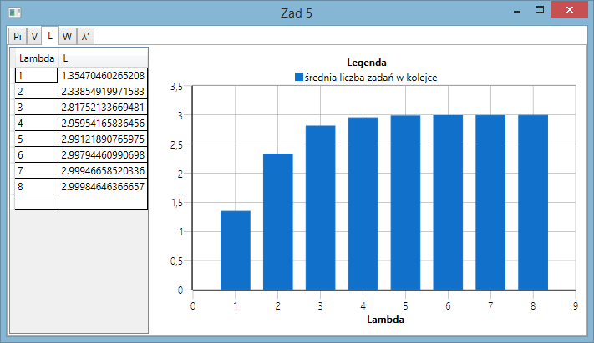

Ad 4) średni czas oczekiwania w kolejce

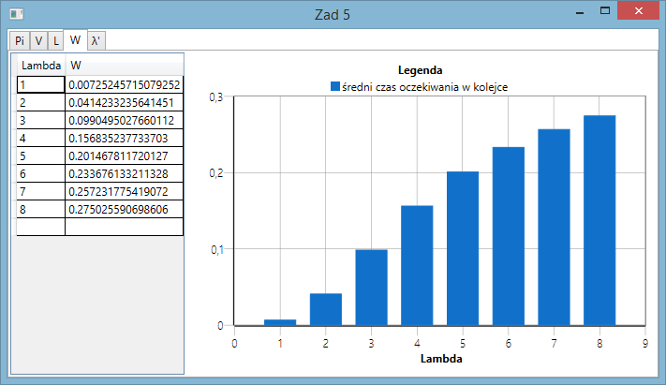

Ad 5) średnia intensywność napływu zadań do węzła obsługi

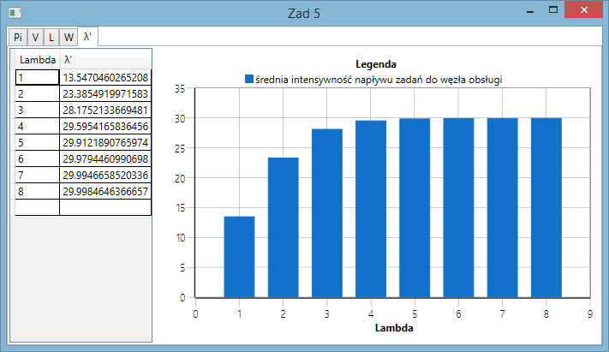

1. **Wnioski**

Wraz ze wzrostem parametru rośnie średnia liczba zadań w węźle obsługi, średnia intensywność napływu zadań do węzła obsługi oraz średni czas oczekiwania w kolejce. Prawdopodobieństwo stanów systemu początkowo rośnie wraz ze wzrostem parametru i. W pewnym momencie jednak osiąga maksymalną wartość i zaczyna maleć.